Как платить налоги и взносы в 2024 году. Образцы платежки и новых уведомлений

Вместе с ФНС составили для вас образцы документов, чтобы рассчитаться по налогам и взносам в 2024 году. Пригодятся даже тем, кто в 2023-м перечислял деньги на ЕНС платежками с кодом 02. В статье — новые правила, как теперь работать с единым налоговым счетом.

Важная деталь
Перечислять налоги и взносы платежками со статусом 02 больше нельзя.

У вас остался только один способ перечислить налоги: платежки с кодом 02 отменили
В 2024 году перечислять налоги и взносы можно только единым налоговым платежом с подачей в инспекцию уведомлений. Платежку со статусом 02 у вас больше не примут (письма ФНС от 17.11.2023 № КЧ-4-8/14514 и Минфина от 15.08.2023 № 21-01-09/96405). Сверьте свою платежку с нашим образцом.

С 1 января перечисляйте налоги и взносы только
платежками на ЕНП со статусом 01. Платежное
поручение со статусом 02 и отдельным КБК
банк уже не примет.
АЛЕКСАНДР ВАРАКСИН,
банковский эксперт

Уведомления подавайте не по всем платежам — какие КБК ставить
В январе подайте только уведомление по НДФЛ — включите в него налог за период с 1 по 22 января. По остальным платежам уведомление не формируйте, в том числе по страховым взносам за декабрь.
В 2024 году представлять уведомления нужно не по всем платежам. Заполняйте его только:
— по транспортному, земельному налогу и налогу на имущество, налогу на прибыль для налоговых агентов;
— налогам по упрощенке и ЕСХН;
— страховым взносам и НДФЛ.
По остальным платежам, например по НДС, налоговики возьмут данные из вашей отчетности. Также не нужно подавать уведомление по взносам за каждый третий месяц квартала, в том числе за декабрь. В этих случаях достаточно пополнить ЕНС к сроку уплаты налога или взносов. Не подавайте лишних уведомлений, инспекторы все равно спишут с ЕНС ту сумму, которую вы показали в отчете.
КБК — обязательный реквизит уведомления, который вы приводите в графе 3. Здесь нужно указывать именно отдельные коды, чтобы инспекторы могли соотнести перечисленный ЕНП с вашими налоговыми обязательствами. КБК единого платежа такой же, как в прошлом году, — 18201061201010000510. Пишите этот код во всех налоговых платежках. Актуальные коды на 2024 год для уведомлений найдете в таблице 1.

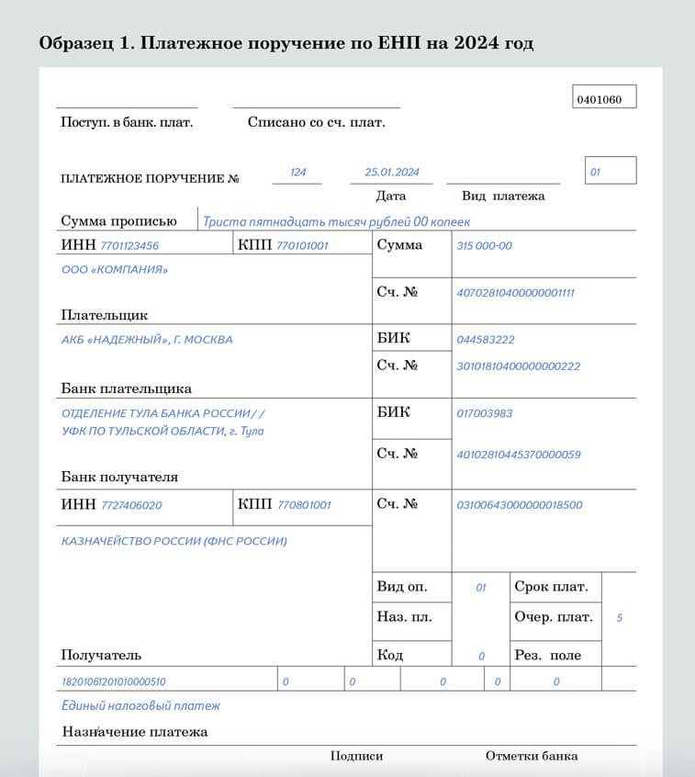

Таблица 1. КБК для уведомлений на 2024 год
Вид платежа | КБК
Страховые взносы
Единый тариф за работников | 182 1 02 01000 01 1000 160.  В уведомлении суммы по видам страхования не разбивайте. Исключения — ниже
Взносы по иностранцам, которые застрахованы по отдельным видам страхования | 182 1 02 15010 06 1000 160 — пенсионные взносы;  182 1 02 15020 06 1000 160 — социальные взносы;  182 1 02 15030 08 1000 160 — медицинские взносы
Взносы с выплат прокурорам, сотрудникам Следственного комитета, судьям федеральных судов, мировым судьям | 182 1 02 10000 01 1000 160 — социальные взносы;  182 1 02 11000 01 1000 160 — медицинские взносы
Пенсионные взносы по дополнительным тарифам за сотрудников, которые заняты на вредных работах (п. 1 ч. 1 ст. 30 Федерального закона от 28.12.2013 № 400-ФЗ) | 182 1 02 04010 01 1010 160 — взносы по доптарифу, который не зависит от результатов спецоценки;  182 1 02 04010 01 1020 160 — взносы по доптарифу, который зависит от результатов спецоценки
Пенсионные взносы по дополнительным тарифам за сотрудников, занятых на тяжелых или опасных работах (п. 2—18 ч. 1 ст. 30 Закона № 400-ФЗ) | 182 1 02 04020 01 1010 160 — взносы по доптарифу, который не зависит от результатов спецоценки;  182 1 02 04020 01 1020 160 — взносы по доптарифу, который зависит от результатов спецоценки
НДФЛ
НДФЛ с доходов сотрудников в пределах 5 млн руб. с начала года | 182 1 01 02010 01 1000 110
НДФЛ с доходов сотрудников свыше 5 млн руб. с начала года | 182 1 01 02080 01 1000 110
НДФЛ с доходов ИП в пределах 5 млн руб. с начала года | 182 1 01 02020 01 1000 110
НДФЛ с доходов ИП свыше 5 млн руб. с начала года | 182 1 01 02080 01 1000 110
НДФЛ с дивидендов в пределах 5 млн руб. с начала года | 182 1 01 02130 01 1000 110
НДФЛ с дивидендов свыше 5 млн руб. с начала года | 182 1 01 02140 01 1000 110
НДФЛ с дивидендов нерезидента независимо от суммы | 182 1 01 02130 01 1000 110
Налог на имущество
С кадастровой стоимости за год, а также ежеквартальные авансы, если они установлены в регионе | 182 1 06 02010 02 1000 110
Транспортный налог
Платеж за год, а также ежеквартальные авансы, если они установлены в регионе | 182 1 06 04011 02 1000 110
Земельный налог
Платеж за год, а также ежеквартальные авансы, если они установлены в регионе | Чтобы определить верный КБК, нужно знать, где расположен участок. Это может быть городское или сельское поселение, округ, внутригородской район или даже межселенная территория. В каждом случае КБК будет свой. Исключение предусмотрено только для городов федерального значения: Москвы, Санкт-Петербурга и Севастополя. За ними закреплены отдельные КБК. Например, код для Москвы — 182 1 06 06031 03 1000 110
Налог по УСН
Ежеквартальные авансы (база — «доходы») | 182 1 05 01011 01 1000 110
Ежеквартальные авансы (база — «доходы минус расходы») | 182 1 05 01021 01 1000 110
Налог по ЕСХН
Авансовый платеж за полугодие (только по нему надо сдавать уведомление) | 182 1 05 03010 01 1000 110
Налог на прибыль
Платежи налоговых агентов | КБК разные для разных операций. Например, различаются КБК при выплате:  — дохода иностранной организации, у которой нет постоянного представительства в РФ. Код — 182 1 01 01030 01 1000 110;  — дивидендов российским и иностранным организациям. КБК — 182 1 01 01040 01 1000 110 и 182 1 01 01050 01 1000 110 соответственно

На заметку

Подавать ли уведомление по налогу на имущество
С 2024 года организации должны сдавать декларацию по налогу на имущество не позднее 25 февраля года, следующего за отчетным (п. 109 ст. 2, ч. 3 ст. 13 Федерального закона от 31.07.2023 № 389-ФЗ). Ранее декларацию представляли не позднее 25 марта. Из-за изменения срока сдачи декларации в 2024 году не нужно подавать уведомление по налогу на имущество за 2023 год. Инспекторы возьмут суммы из вашего отчета. Но из этого правила есть исключение: уведомление по-прежнему должны подавать те организации, которые платят налог с кадастровой стоимости, поскольку по такому имуществу декларацию не сдают.

НДФЛ перечисляйте два раза в месяц
С 1 января для НДФЛ отменили особые периоды с 23го по 22е число (Федеральный закон от 27.11.2023 № 539-ФЗ). Считать налог нужно за два периода, но внутри одного календарного месяца. В уведомлениях не будет путаницы с месяцем выплат, как было в 2023 году. Но самих уведомлений теперь больше. Все налоговые агенты без исключения обязаны подавать уведомления по НДФЛ дважды в месяц — 25-го числа текущего месяца и 3го числа следующего.
В каждом уведомлении отражайте только тот НДФЛ, который удержали в данном периоде. Не прибавляйте во втором уведомлении за месяц налог, который привели в первом.
Если ничего не удерживали, нулевое уведомление не подавайте. Например, зарплату за декабрь выдали 29 декабря, а аванс будет 23 января. Других выплат в период с 1 по 22 января у компании нет. Значит, и подавать уведомление по НДФЛ за этот период не нужно.
Всего уведомлений по НДФЛ в течение года у вас будет максимум 24, по два в месяц, за исключением января и декабря. В январе уведомление будет одно, в декабре придется подавать и третье уведомление — по НДФЛ, который удержали с 23 по 31 декабря. Срок — не позднее последнего рабочего дня года. Сохраните свежий образец уведомления. Контрольные даты и планируемые коды периодов для 1-го квартала приводим в таблице 2. Кодами с нами поделилась ФНС, на момент подписания номера в печать они еще не утверждены. Как только их утвердят, мы сообщим об этом на страницах журнала «Главбух».

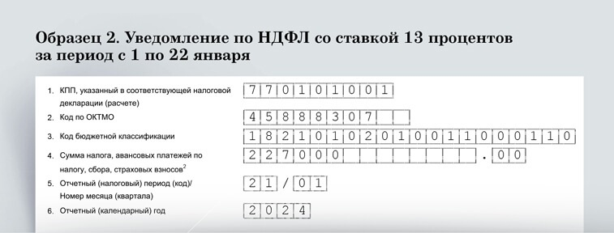

Платить налог теперь также нужно два раза в месяц. НДФЛ, который удержали с 1го по 22е число текущего месяца, перечисляйте 28-го числа этого же месяца. Налог за остаток месяца — к 5му числу следующего месяца включительно. Кроме того, особый срок остается для декабря — последний рабочий день года для налога, удержанного в период с 23 по 31 декабря. В 2024 году крайний срок — 28 декабря.

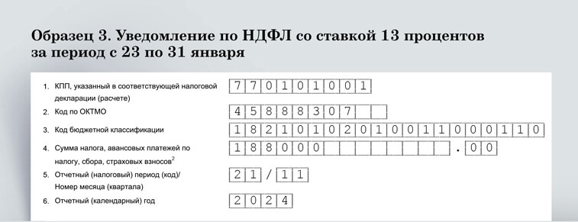

Таблица 2. Контрольные даты и коды для НДФЛ в 1-м квартале 2024 года
Когда удержали НДФЛ | Крайний срок для уведомления | Крайний срок для уплаты НДФЛ | Код периода, который запланировали чиновники
С 1 по 22 января | 25 января | 29 января (перенос с 28 января) | 21/01
С 23 по 31 января | 5 февраля (перенос с 3 февраля) | 5 февраля | 21/11
С 1 по 22 февраля | 26 февраля (перенос с 25 февраля) | 28 февраля | 21/02
С 23 по 29 февраля | 4 марта (перенос с 3 марта) | 5 марта | 21/12
С 1 по 22 марта | 25 марта | 28 марта | 21/03
С 23 по 31 марта | 3 апреля | 5 апреля | 21/13

Есть способ реже подавать уведомления по НДФЛ — оцените плюсы и минусы
Законодатели поделили месяц на две неравные части: с 1-го числа по 22-е и с 23-го по конец месяца. Но уведомления подают, только если в конкретный период компания удерживала НДФЛ. Пустые уведомления формировать не нужно. Нет налога — нет уведомления, это нам подтвердили в ФНС.

Важная деталь
Взносы на травматизм перечисляйте в Соцфонд по прежним правилам и реквизитам. КБК — 797 1 02 12000 06 1000 160. Образец платежки за декабрь.

Получается, что если обе зарплатные даты приходятся на период с 1-го по 22-е число, достаточно подать только одно уведомление за этот месяц. Если у вас в компании аванс выплачивают не позже 22-го числа, считайте, что вам повезло. Подавать уведомления сможете реже. Остальные компании смогут сократить количество уведомлений, если подвинут сроки выдачи зарплаты так, чтобы обе даты попали на период с 1-го по 22-е число, например на 5-е и 20-е или на 7-е и 22-е. В этом случае аванс и зарплата попадут в один период по НДФЛ. Но прежде чем предлагать руководителю менять сроки, оцените выгоды для компании.
У такого варианта есть и минусы. Во-первых, выдавать заплату придется раньше, директор может с этим не согласиться. Во-вторых, в течение года обязательно будут какие-то выплаты с 23-го числа и по конец месяца. Избежать их совсем не получится. Например, если сотрудник уволится в этот период или ему нужно будет выплатить отпускные.
Если все же решитесь менять сроки, способ, как это сделать, зависит от того, где они у вас закреплены: в трудовых договорах или в локальном акте.
Правила закреплены в трудовом договоре. Потребуется заключить дополнительные соглашения с каждым работником, а это невозможно без их согласия. Но поскольку вы хотите выдавать зарплату раньше, скорее всего, отказников не будет.
Правила закреплены в положении об оплате труда. В этом случае порядок проще. Издайте приказ об изменении положения об оплате труда, зафиксируйте в нем новые сроки и ознакомьте работников под подпись.

Важные цифры
25  число | подайте уведомление по НДФЛ за период с 1-го по 22-е число месяца | 3  число | подайте уведомление по НДФЛ за период с 23-го числа и по конец прошлого месяца. Исключение — налог с 23 по 31 декабря. Срок для него — последний рабочий день года

Журнал «Главбух» №1, 2024

